Livrarea coletelor de către o firmă de curierat

1. Tematica proiectului meu este proiectarea bazei de date a unei firme de curierat care se ocupă cu livrarea coletelor. În acest program voi prezenta traseul coletului de la curier la client (nu toată structura firmei de curierat). Baza de date conține informații cu privire la datele de contact ale curierului și clientului, particularitățile produselor și coletelor, detaliile livrării.

Câteva clarificări în legatură cu atributele unor entități: an_vehicul – anul de fabricație al vehiculului; durata – durata de contract (exprimată în luni) pentru care curierul poate să foloseasca respectivul vehicul în scopul transportării coletelor; pret_livrare – prețul transportului livrării, ci nu prețul coletelor; garantie – garanția produsului (exprimată în ani), poate fi NULL; oras_client – orașul adresei de livrare a clientului; tel_curier, tel_client – pentru simplitate vor avea 4 cifre fiecare.

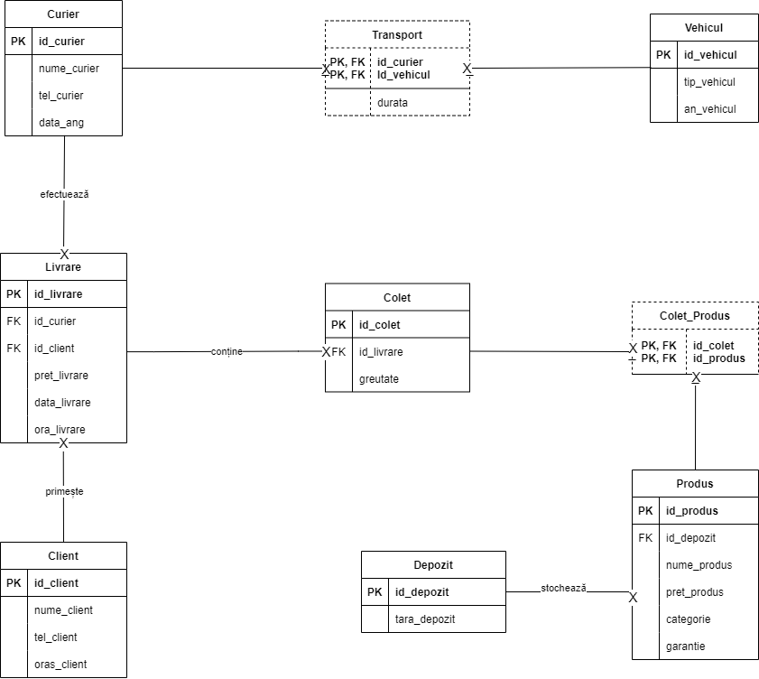

2. Diagrama Entitate-Relație (ERD)

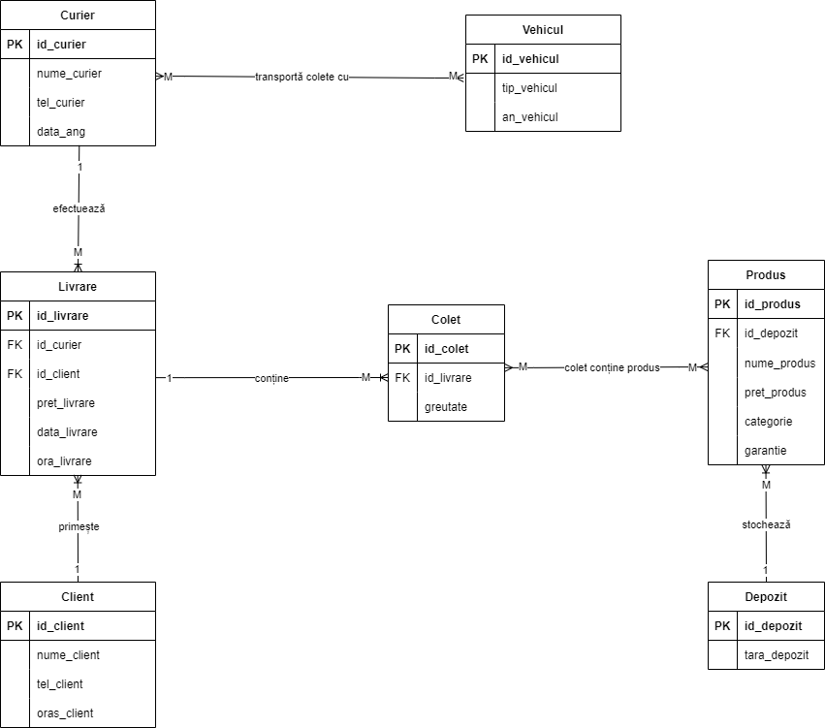

3. Diagrama conceptuală



4.

create table vehicul(

id_vehicul number(3) primary key,

tip_vehicul varchar2(100),

an_vehicul number(4)

);

create table curier(

id_curier number(3) primary key,

nume_curier varchar2(100),

tel_curier number(4),

data_ang date not null

);

create table transport(

id_curier number(3) not null,

foreign key (id_curier) references curier(id_curier),

id_vehicul number(3) not null,

foreign key (id_vehicul) references vehicul(id_vehicul),

durata number(3)

);

create table client(

id_client number(3) primary key,

nume_client varchar2(100),

tel_client number(4),

oras_client varchar2(100) not null

);

create table livrare(

id_livrare number(3) primary key,

id_curier number(3) not null,

foreign key (id_curier) references curier(id_curier),

id_client number(3) not null,

foreign key (id_client) references client(id_client),

pret_livrare number(10),

data_livrare date,

ora_livrare number(2)

);

create table colet(

id_colet number(3) primary key,

id_livrare number(3) not null,

foreign key (id_livrare) references livrare(id_livrare),

greutate number(5) not null

);

create table depozit(

id_depozit number(3) primary key,

tara_depozit varchar2(100)

);

create table produs(

id_produs number(3) primary key,

id_depozit number(3) not null,

foreign key (id_depozit) references depozit(id_depozit),

nume_produs varchar2(200),

pret_produs number(10),

categorie varchar2(100),

garantie number(3)

);

create table colet_produs(

id_colet number(3) not null,

foreign key (id_colet) references colet(id_colet),

id_produs number(3) not null,

foreign key (id_produs) references produs(id_produs)

);

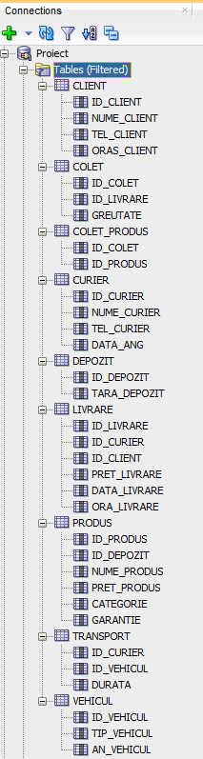

5.

insert into vehicul (id_vehicul, tip_vehicul, an_vehicul)

values (700, 'tir', 2014);

insert into vehicul (id_vehicul, tip_vehicul, an_vehicul)

values (701, 'duba', 2009);

insert into vehicul (id_vehicul, tip_vehicul, an_vehicul)

values (702, 'avion', 2021);

insert into vehicul (id_vehicul, tip_vehicul, an_vehicul)

values (703, 'duba', 2017);

insert into vehicul (id_vehicul, tip_vehicul, an_vehicul)

values (704, 'duba', 2010);

insert into vehicul (id_vehicul, tip_vehicul, an_vehicul)

values (705, 'tir', 2005);

insert into curier (id_curier, nume_curier, tel_curier, data_ang)

values (100, 'Vlad', 1567, '12-FEB-2009');

insert into curier (id_curier, nume_curier, tel_curier, data_ang)

values (101, 'John', 1891, '28-SEP-2014');

insert into curier (id_curier, nume_curier, tel_curier, data_ang)

values (102, 'Dan', 8505, '04-JUL-2022');

insert into curier (id_curier, nume_curier, tel_curier, data_ang)

values (103, 'Alex', 0912, '19-MAR-2009');

insert into curier (id_curier, nume_curier, tel_curier, data_ang)

values (104, 'David', 6480, '23-OCT-2015');

insert into curier (id_curier, nume_curier, tel_curier, data_ang)

values (105, 'Jack', 6157, '02-APR-2012');

insert into transport (id_curier, id_vehicul, durata)

values (100, 704, 12);

insert into transport (id_curier, id_vehicul, durata)

values (101, 700, 6);

insert into transport (id_curier, id_vehicul, durata)

values (102, 701, 24);

insert into transport (id_curier, id_vehicul, durata)

values (103, 705, 12);

insert into transport (id_curier, id_vehicul, durata)

values (104, 703, 36);

insert into transport (id_curier, id_vehicul, durata)

values (105, 702, 18);

insert into transport (id_curier, id_vehicul, durata)

values (100, 701, 18);

insert into transport (id_curier, id_vehicul, durata)

values (100, 703, 36);

insert into transport (id_curier, id_vehicul, durata)

values (101, 705, 24);

insert into transport (id_curier, id_vehicul, durata)

values (102, 703, 6);

insert into transport (id_curier, id_vehicul, durata)

values (102, 704, 12);

insert into transport (id_curier, id_vehicul, durata)

values (103, 700, 30);

insert into transport (id_curier, id_vehicul, durata)

values (104, 701, 12);

insert into transport (id_curier, id_vehicul, durata)

values (104, 704, 18);

insert into client (id_client, nume_client, tel_client, oras_client)

values (200, 'Raul', 1898, 'Tokyo');

insert into client (id_client, nume_client, tel_client, oras_client)

values (201, 'Laura', 7645, 'Roma');

insert into client (id_client, nume_client, tel_client, oras_client)

values (202, 'Chris', 3271, 'Londra');

insert into client (id_client, nume_client, tel_client, oras_client)

values (203, 'Eric', 6459, 'Barcelona');

insert into client (id_client, nume_client, tel_client, oras_client)

values (204, 'Maria', 1327, 'Miami');

insert into client (id_client, nume_client, tel_client, oras_client)

values (205, 'Gabi', 5573, 'Bucuresti');

insert into livrare (id_livrare, id_curier, id_client, pret_livrare, data_livrare, ora_livrare)

values (300, 100, 205, 20, '02-JAN-2023', 17);

insert into livrare (id_livrare, id_curier, id_client, pret_livrare, data_livrare, ora_livrare)

values (301, 100, 200, 90, '17-DEC-2021', 12);

insert into livrare (id_livrare, id_curier, id_client, pret_livrare, data_livrare, ora_livrare)

values (302, 100, 201, 0, '30-JUN-2019', 9);

insert into livrare (id_livrare, id_curier, id_client, pret_livrare, data_livrare, ora_livrare)

values (303, 101, 205, 120, '09-JUL-2022', 20);

insert into livrare (id_livrare, id_curier, id_client, pret_livrare, data_livrare, ora_livrare)

values (304, 102, 202, 10, '15-OCT-2019', 8);

insert into livrare (id_livrare, id_curier, id_client, pret_livrare, data_livrare, ora_livrare)

values (305, 102, 203, 50, '23-MAR-2020', 13);

insert into livrare (id_livrare, id_curier, id_client, pret_livrare, data_livrare, ora_livrare)

values (306, 103, 205, 30, '27-SEP-2018', 10);

insert into livrare (id_livrare, id_curier, id_client, pret_livrare, data_livrare, ora_livrare)

values (307, 104, 200, 100, '11-APR-2019', 19);

insert into livrare (id_livrare, id_curier, id_client, pret_livrare, data_livrare, ora_livrare)

values (308, 104, 204, 60, '04-SEP-2017', 21);

insert into livrare (id_livrare, id_curier, id_client, pret_livrare, data_livrare, ora_livrare)

values (309, 105, 205, 25, '15-AUG-2022', 8);

insert into livrare (id_livrare, id_curier, id_client, pret_livrare, data_livrare, ora_livrare)

values (310, 105, 200, 40, '20-AUG-2020', 17);

insert into colet (id_colet, id_livrare, greutate)

values (400, 302, 4);

insert into colet (id_colet, id_livrare, greutate)

values (401, 307, 1);

insert into colet (id_colet, id_livrare, greutate)

values (402, 305, 12);

insert into colet (id_colet, id_livrare, greutate)

values (403, 308, 8);

insert into colet (id_colet, id_livrare, greutate)

values (404, 306, 3);

insert into colet (id_colet, id_livrare, greutate)

values (405, 300, 10);

insert into colet (id_colet, id_livrare, greutate)

values (406, 310, 5);

insert into colet (id_colet, id_livrare, greutate)

values (407, 304, 8);

insert into colet (id_colet, id_livrare, greutate)

values (408, 309, 4);

insert into colet (id_colet, id_livrare, greutate)

values (409, 301, 6);

insert into colet (id_colet, id_livrare, greutate)

values (410, 307, 20);

insert into colet (id_colet, id_livrare, greutate)

values (411, 303, 50);

insert into depozit (id_depozit, tara_depozit)

values (600, 'China');

insert into depozit (id_depozit, tara_depozit)

values (601, 'Belgia');

insert into depozit (id_depozit, tara_depozit)

values (602, 'Romania');

insert into depozit (id_depozit, tara_depozit)

values (603, 'Mexic');

insert into depozit (id_depozit, tara_depozit)

values (604, 'Franta');

insert into produs (id_produs, id_depozit, nume_produs, pret_produs, categorie, garantie)

values (500, 601, 'TV', 4000, 'electronice', 2);

insert into produs (id_produs, id_depozit, nume_produs, pret_produs, categorie, garantie)

values (501, 603, 'creion', 2, 'rechizite', null);

insert into produs (id_produs, id_depozit, nume_produs, pret_produs, categorie, garantie)

values (502, 604, 'boxe', 800, 'electronice', 3);

insert into produs (id_produs, id_depozit, nume_produs, pret_produs, categorie, garantie)

values (503, 601, 'telefon', 3000, 'electronice', 1);

insert into produs (id_produs, id_depozit, nume_produs, pret_produs, categorie, garantie)

values (504, 604, 'dulap', 1500, 'mobila', 1);

insert into produs (id_produs, id_depozit, nume_produs, pret_produs, categorie, garantie)

values (505, 602, 'stilou', 70, 'rechizite', null);

insert into produs (id_produs, id_depozit, nume_produs, pret_produs, categorie, garantie)

values (506, 600, 'masa', 600, 'mobila', 1);

insert into produs (id_produs, id_depozit, nume_produs, pret_produs, categorie, garantie)

values (507, 603, 'canapea', 5000, 'mobila', 2);

insert into produs (id_produs, id_depozit, nume_produs, pret_produs, categorie, garantie)

values (508, 601, 'catan', 300, 'jocuri', null);

insert into produs (id_produs, id_depozit, nume_produs, pret_produs, categorie, garantie)

values (509, 602, 'scaun', 700, 'mobila', 1);

insert into produs (id_produs, id_depozit, nume_produs, pret_produs, categorie, garantie)

values (510, 601, 'activity', 200, 'jocuri', null);

insert into colet_produs(id_colet, id_produs)

values (400, 508);

insert into colet_produs(id_colet, id_produs)

values (400, 510);

insert into colet_produs(id_colet, id_produs)

values (401, 501);

insert into colet_produs(id_colet, id_produs)

values (401, 505);

insert into colet_produs(id_colet, id_produs)

values (402, 500);

insert into colet_produs(id_colet, id_produs)

values (403, 503);

insert into colet_produs(id_colet, id_produs)

values (403, 506);

insert into colet_produs(id_colet, id_produs)

values (404, 507);

insert into colet_produs(id_colet, id_produs)

values (405, 504);

insert into colet_produs(id_colet, id_produs)

values (405, 510);

insert into colet_produs(id_colet, id_produs)

values (406, 500);

insert into colet_produs(id_colet, id_produs)

values (406, 506);

insert into colet_produs(id_colet, id_produs)

values (406, 508);

insert into colet_produs(id_colet, id_produs)

values (406, 502);

insert into colet_produs(id_colet, id_produs)

values (407, 503);

insert into colet_produs(id_colet, id_produs)

values (408, 505);

insert into colet_produs(id_colet, id_produs)

values (408, 509);

insert into colet_produs(id_colet, id_produs)

values (409, 510);

insert into colet_produs(id_colet, id_produs)

values (409, 501);

insert into colet_produs(id_colet, id_produs)

values (410, 509);

insert into colet_produs(id_colet, id_produs)

values (410, 506);

insert into colet_produs(id_colet, id_produs)

values (411, 502);

6. Un client dorește să afle din ce țări provin produsele din colet. Astfel, să se afișeze toate țările cu depozite care stochează produse aflate în coletul cu codul dat ca parametru.

create or replace procedure e6

(cod_colet colet_produs.id_colet%type)

as

type t_id_produs is table of colet_produs.id_produs%type;

t t_id_produs;

type t_id_depozit is table of produs.id_depozit%type index by PLS_INTEGER;

z t_id_depozit;

type dif is varray(6) of number(1);

d dif := dif(0, 0, 0, 0, 0);

cnt number(3);

a number(3);

i number(3);

verif number(3) := 0;

cod_depozit produs.id_depozit%type;

aux depozit.tara_depozit%type;

begin

select unique id_colet into verif

from colet_produs

where id_colet = cod_colet;

if verif = 0 then

DBMS_OUTPUT.PUT_LINE('Coletul ' || cod_colet || ' nu exista.');

else

select id_produs bulk collect into t

from colet_produs

where id_colet = cod_colet;

select count(*) into cnt

from colet_produs

where id_colet = cod_colet;

if cnt = 0 then

DBMS_OUTPUT.PUT_LINE('Coletul ' || cod_colet || ' nu contine niciun produs.');

else

DBMS_OUTPUT.PUT_LINE('Coletul ' || cod_colet || ' contine produse din urmatoarele tari:');

for i in 1..cnt loop

select id_depozit into z(i)

from produs

where t(i) = id_produs;

select tara_depozit into aux

from depozit

where id_depozit = z(i);

a := z(i) - 599;

if d(a) = 0 then

d(a) := 1;

DBMS_OUTPUT.PUT_LINE(aux);

end if;

end loop;

end if;

end if;

end;

/

begin

e6(406);

end;

/

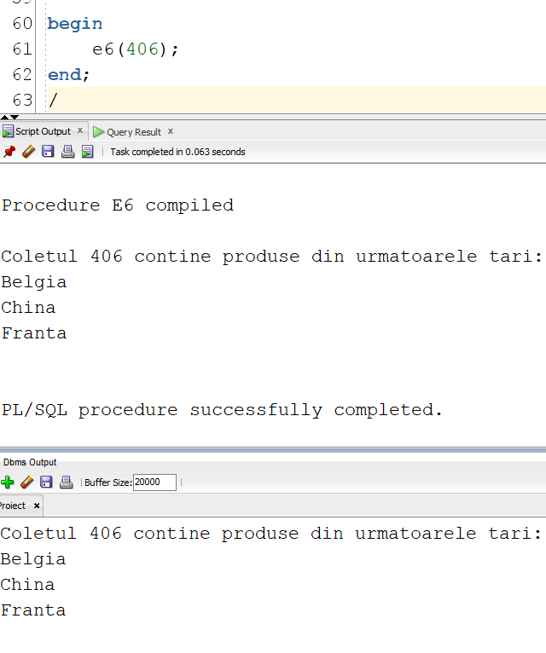

7. Să se afișeze prețul total al livrărilor efectuate de curierul cu numele dat ca prim parametru, respectiv numărul de colete care au maxim greutatea dată ca al doilea parametru și câte produse conțin în total aceste colete.

create or replace procedure e7

(nume curier.nume_curier%type,

gr colet.greutate%type)

as

cursor cp (x colet.greutate%type) is

select id_colet

from colet

where greutate <= x;

cursor cn is

select pret_livrare pl

from livrare

where id_curier = (select id_curier

from curier

where nume_curier = nume);

cod_colet colet.id_colet%type;

suma number(10) := 0;

nr_colete number(3) := 0;

nr_produse number(4) := 0;

aux number(4);

begin

for i in cn loop

suma := suma + i.pl;

end loop;

DBMS_OUTPUT.PUT_LINE('Pretul total al livrarilor efectuate de curierul '|| nume || ' este ' || suma || '.');

open cp(gr);

loop

fetch cp into cod_colet;

exit when cp%notfound;

select count(*) into aux

from colet_produs

where cod_colet = id_colet;

nr_colete := nr_colete + 1;

nr_produse := nr_produse + aux;

end loop;

close cp;

DBMS_OUTPUT.PUT_LINE('Sunt ' || nr_colete || ' colete care au maxim ' || gr || ' kg si contin in total ' || nr_produse || ' produse.');

end;

/

begin

e7('David', 10);

end;

/

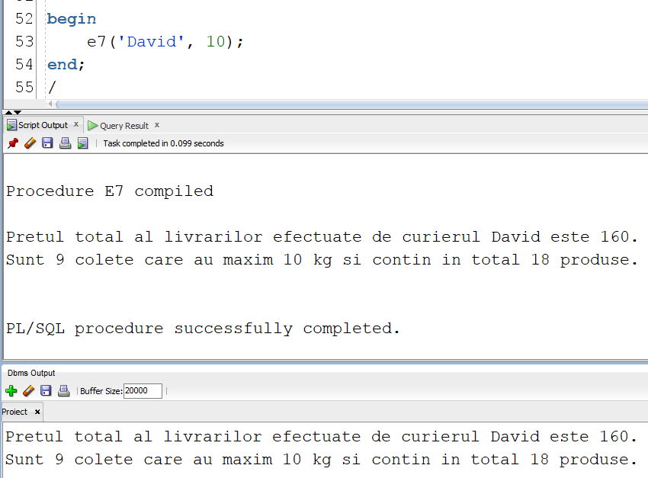

8. Să se afișeze câte vehicule poate conduce un curier cu numele dat ca prim parametru. Vehiculele trebuie să fie produse după anul dat ca al doilea parametru.

create or replace function e8

(nume curier.nume_curier%type,

an vehicul.an_vehicul%type)

return number

is

rez number(3);

v number(3);

curryear number(4);

begin

select count(*) into v

from curier

where nume_curier = nume;

if v = 0 then

--DBMS_OUTPUT.PUT_LINE('Nu exista niciun curier cu numele ' || nume || '.');

RAISE_APPLICATION_ERROR(-20001, 'Nu exista niciun curier cu numele ' || nume || '.');

return -1;

end if;

select to_char(sysdate, 'YYYY') into curryear

from dual;

if an < 0 or an > curryear then

--DBMS_OUTPUT.PUT_LINE('Anul introdus este invalid.');

RAISE_APPLICATION_ERROR(-20002, 'Anul introdus este invalid.');

return -1;

end if;

select count(*) into rez

from vehicul v, transport t, curier c

where an < v.an_vehicul and

v.id_vehicul = t.id_vehicul and

t.id_curier = c.id_curier and

c.nume_curier = nume;

DBMS_OUTPUT.PUT_LINE('Numarul de vehicule produse dupa anul ' || an || ' pe care le poate conduce curierul ' || nume || ' este: ');

return rez;

end;

/

begin

DBMS_OUTPUT.PUT_LINE(e8('David', 2008));

end;

/

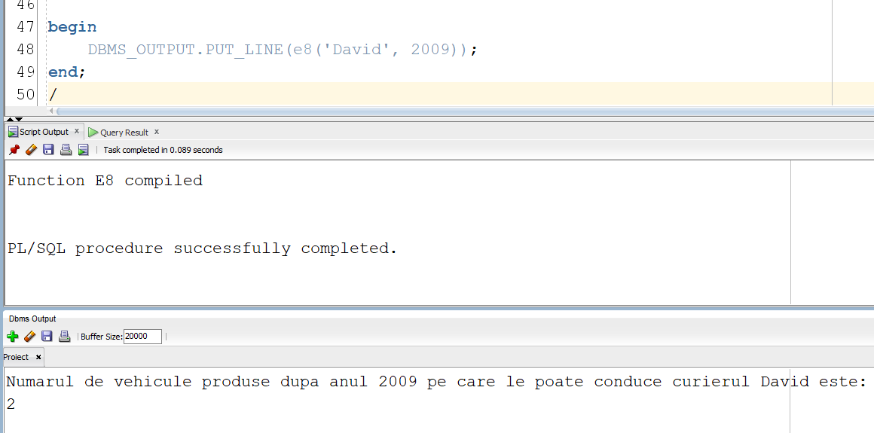

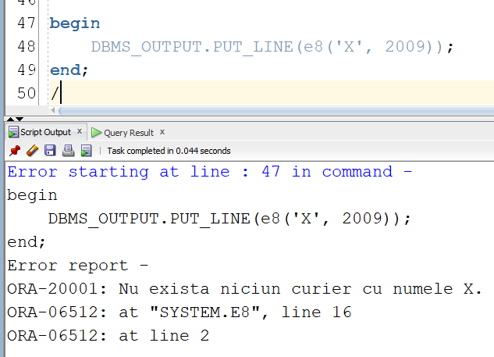

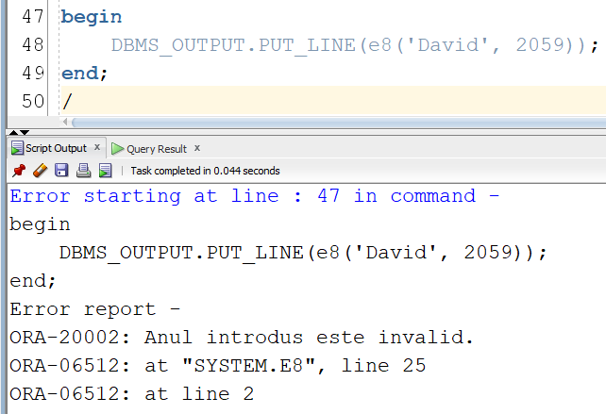

9. Să se afișeze câți lei a cheltuit în total pe produse clientul cu numele dat ca parametru.

create or replace procedure ex9

(nume client.nume_client%type)

as

suma number(11);

vf client.id_client%type;

begin

-- folosesc acest query pentru a vedea

-- daca numele clientului este unul valid

-- astfel, daca numele nu exista in baza

-- de date, va interveni eroarea

select id_client into vf

from client

where nume_client = nume;

select sum(p.pret_produs) into suma

from client c

join livrare l on c.id_client = l.id_client

join colet co on l.id_livrare = co.id_livrare

join colet_produs cp on co.id_colet = cp.id_colet

join produs p on cp.id_produs = p.id_produs

where c.nume_client = nume;

DBMS_OUTPUT.PUT_LINE(nume || ' a cumparat produse in valoare de ' || suma || ' lei.');

exception

WHEN NO_DATA_FOUND THEN

RAISE_APPLICATION_ERROR(-20001, 'Clientul ' || nume || ' nu exista.');

--DBMS_OUTPUT.PUT_LINE('Clientul ' || nume || ' nu exista.');

WHEN TOO_MANY_ROWS THEN

RAISE_APPLICATION_ERROR(-20002, 'Too many rows.');

end;

/

begin

ex9('Raul');

end;

/

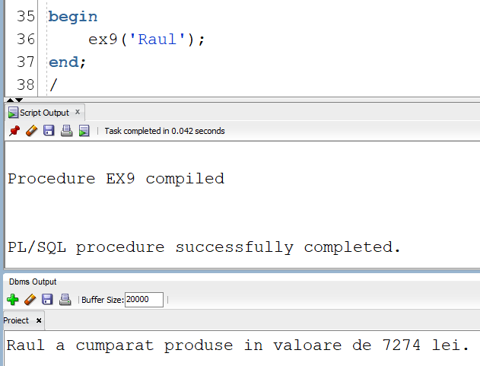

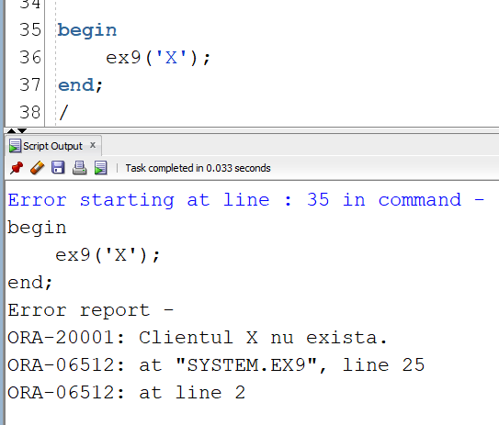

10. În urma unui studiu, am aflat că este profitabil ca firma noastra de curierat să aibă depozite în cât mai puține țări diferite. Creați un trigger care să nu permită să se insereze (înființeze) depozite în mai mult de 8 țări diferite.

create or replace trigger limitare_depozite

before insert or update on depozit

declare

cnt number(3);

begin

select count(distinct tara_depozit) into cnt

from depozit;

if cnt > 8 then

RAISE_APPLICATION_ERROR(-20100, 'S-a atins limita de tari diferite inca care putem avea depozite.');

end if;

end;

/

begin

insert into depozit (id_depozit, tara_depozit)

values (605, 'Anglia');

insert into depozit (id_depozit, tara_depozit)

values (606, 'Grecia');

insert into depozit (id_depozit, tara_depozit)

values (607, 'Egypt');

insert into depozit (id_depozit, tara_depozit)

values (608, 'Peru');

insert into depozit (id_depozit, tara_depozit)

values (609, 'India');

-- delete from depozit where id_depozit > 604;

end;

/

drop trigger limitare_depozite;

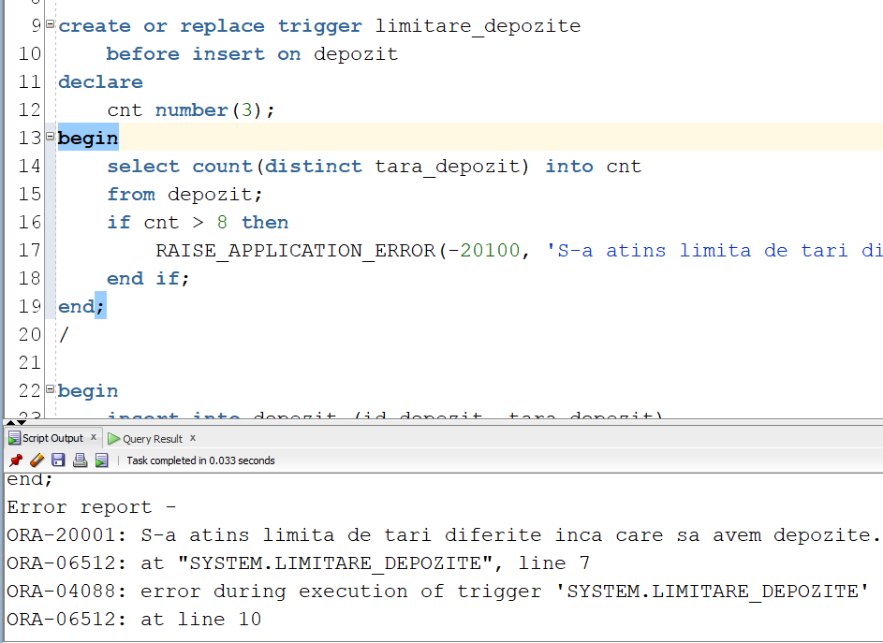

11. Fiind sezonul reducerilor, majoritatea produselor vor fi reduse și nu se poate mări prețul acestora. Creați un trigger prin care să nu se permită creșterea prețului produselor.

create or replace trigger crestere_pret

before update of pret_produs on produs

for each row

when (new.pret_produs > old.pret_produs)

begin

RAISE_APPLICATION_ERROR(-20101, 'Pretul produselor nu poate fi majorat.');

end;

/

update produs

set pret_produs = pret_produs + 1

where id_produs = 500;

drop trigger crestere_pret;

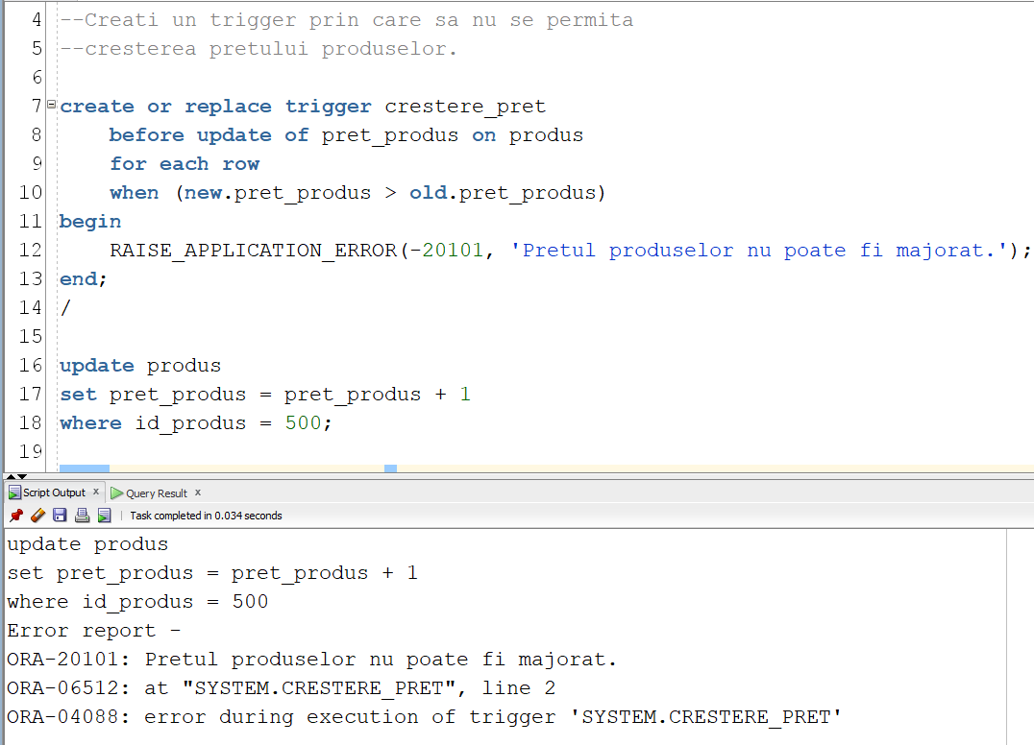

12. Creați un trigger care să îi dea permisiuni de modificare a schemei doar userului 'SYSTEM'. Salvați toate modificările în tabelul audit_user.

create table audit_user(

utilizator varchar2(30),

nume_bd varchar2(50),

eveniment varchar2(20),

nume_obiect varchar2(30),

data date

);

create or replace trigger audit_schema

before create or alter or drop on schema

begin

if user != 'SYSTEM' then

RAISE_APPLICATION_ERROR(-20102, 'Doar admin-ul are dreptul sa modifice schema.');

end if;

insert into audit_user

values (sys.login_user, sys.database_name, sys.sysevent, sys.dictionary_obj_name, sysdate);

end;

/

alter table depozit

add supraf number(4);

alter table depozit

add nr_zone number(4);

rollback;

create table ambalaj (

id_ambalaj number(3) primary key,

id_produs number(3) not null,

foreign key (id_produs) references produs(id_produs),

pret_ambalaj number(5)

);

drop table ambalaj;

--select * from audit_user;

drop trigger audit_schema;

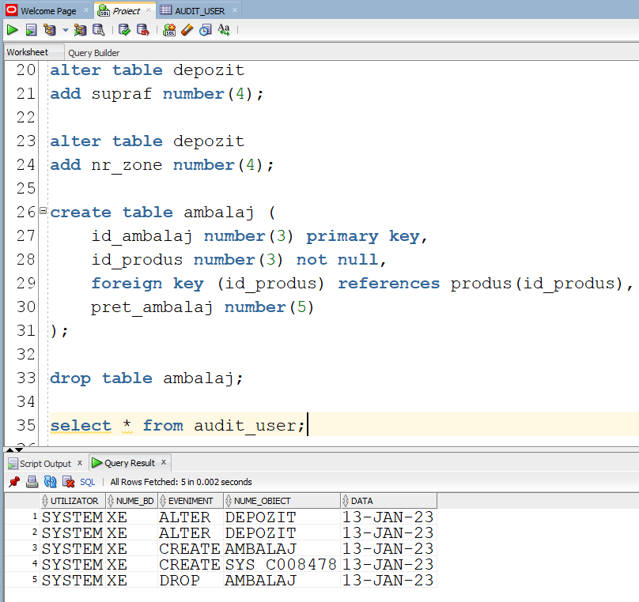

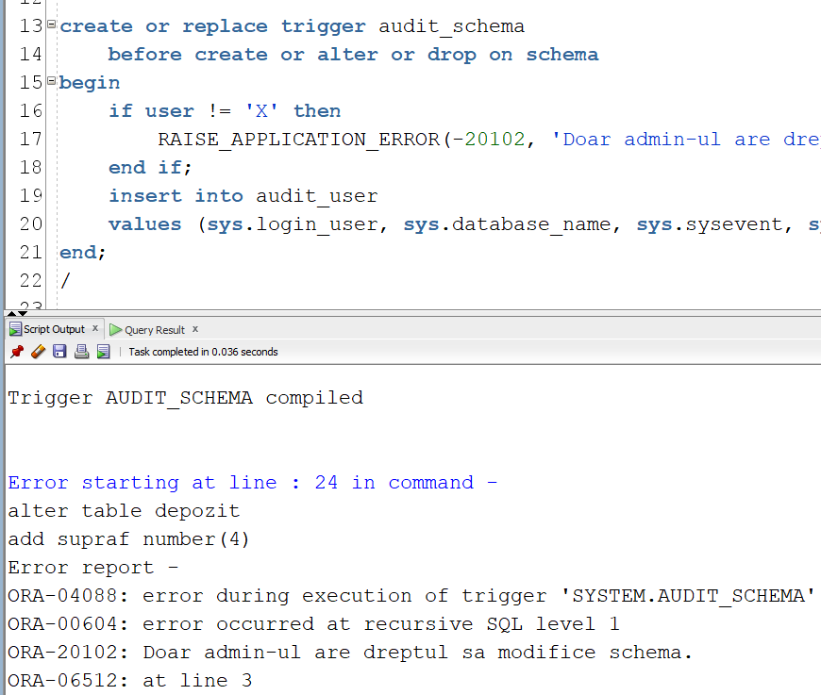

13. Definiți un pachet care să conțină toate obiectele definite în cadrul proiectului.

create or replace package e13 as

procedure e6 (cod_colet colet_produs.id_colet%type);

procedure e7 (nume curier.nume_curier%type,

gr colet.greutate%type);

function e8 (nume curier.nume_curier%type,

an vehicul.an_vehicul%type)

return number;

procedure ex9 (nume client.nume_client%type);

end e13;

/

create or replace package body e13 as

procedure e6 (cod_colet colet_produs.id_colet%type)

as

type t_id_produs is table of colet_produs.id_produs%type;

t t_id_produs;

type t_id_depozit is table of produs.id_depozit%type index by PLS_INTEGER;

z t_id_depozit;

type dif is varray(6) of number(1);

d dif := dif(0, 0, 0, 0, 0);

cnt number(3);

a number(3);

i number(3);

verif number(3) := 0;

cod_depozit produs.id_depozit%type;

aux depozit.tara_depozit%type;

begin

select unique id_colet into verif

from colet_produs

where id_colet = cod_colet;

if verif = 0 then

DBMS_OUTPUT.PUT_LINE('Coletul ' || cod_colet || ' nu exista.');

else

select id_produs bulk collect into t

from colet_produs

where id_colet = cod_colet;

select count(*) into cnt

from colet_produs

where id_colet = cod_colet;

if cnt = 0 then

DBMS_OUTPUT.PUT_LINE('Coletul ' || cod_colet || ' nu contine niciun produs.');

else

DBMS_OUTPUT.PUT_LINE('Coletul ' || cod_colet || ' contine produse din urmatoarele tari:');

for i in 1..cnt loop

select id_depozit into z(i)

from produs

where t(i) = id_produs;

select tara_depozit into aux

from depozit

where id_depozit = z(i);

a := z(i) - 599;

if d(a) = 0 then

d(a) := 1;

DBMS_OUTPUT.PUT_LINE(aux);

end if;

end loop;

end if;

end if;

end e6;

procedure e7 (nume curier.nume_curier%type,

gr colet.greutate%type)

as

cursor cp (x colet.greutate%type) is

select id_colet

from colet

where greutate <= x;

cursor cn is

select pret_livrare pl

from livrare

where id_curier = (select id_curier

from curier

where nume_curier = nume);

cod_colet colet.id_colet%type;

suma number(10) := 0;

nr_colete number(3) := 0;

nr_produse number(4) := 0;

aux number(4);

begin

for i in cn loop

suma := suma + i.pl;

end loop;

DBMS_OUTPUT.PUT_LINE('Pretul total al livrarilor efectuate de curierul '|| nume || ' este ' || suma || '.');

open cp(gr);

loop

fetch cp into cod_colet;

exit when cp%notfound;

select count(*) into aux

from colet_produs

where cod_colet = id_colet;

nr_colete := nr_colete + 1;

nr_produse := nr_produse + aux;

end loop;

close cp;

DBMS_OUTPUT.PUT_LINE('Sunt ' || nr_colete || ' colete care au maxim ' || gr || ' kg si contin in total ' || nr_produse || ' produse.');

end e7;

function e8 (nume curier.nume_curier%type,

an vehicul.an_vehicul%type)

return number

is

rez number(3);

v number(3);

curryear number(4);

begin

select count(*) into v

from curier

where nume_curier = nume;

if v = 0 then

--DBMS_OUTPUT.PUT_LINE('Nu exista niciun curier cu numele ' || nume || '.');

RAISE_APPLICATION_ERROR(-20001, 'Nu exista niciun curier cu numele ' || nume || '.');

return -1;

end if;

select to_char(sysdate, 'YYYY') into curryear

from dual;

if an < 0 or an > curryear then

--DBMS_OUTPUT.PUT_LINE('Anul introdus este invalid.');

RAISE_APPLICATION_ERROR(-20002, 'Anul introdus este invalid.');

return -1;

end if;

select count(*) into rez

from vehicul v, transport t, curier c

where an < v.an_vehicul and

v.id_vehicul = t.id_vehicul and

t.id_curier = c.id_curier and

c.nume_curier = nume;

DBMS_OUTPUT.PUT_LINE('Numarul de vehicule produse dupa anul ' || an || ' pe care le poate conduce curierul ' || nume || ' este: ');

return rez;

end e8;

procedure ex9 (nume client.nume_client%type)

as

suma number(11);

vf client.id_client%type;

begin

select id_client into vf

from client

where nume_client = nume;

select sum(p.pret_produs) into suma

from client c

join livrare l on c.id_client = l.id_client

join colet co on l.id_livrare = co.id_livrare

join colet_produs cp on co.id_colet = cp.id_colet

join produs p on cp.id_produs = p.id_produs

where c.nume_client = nume;

DBMS_OUTPUT.PUT_LINE(nume || ' a cumparat produse in valoare de ' || suma || ' lei.');

exception

WHEN NO_DATA_FOUND THEN

RAISE_APPLICATION_ERROR(-20001, 'Clientul ' || nume || ' nu exista.');

--DBMS_OUTPUT.PUT_LINE('Clientul ' || nume || ' nu exista.');

WHEN TOO_MANY_ROWS THEN

RAISE_APPLICATION_ERROR(-20002, 'Too many rows.');

end ex9;

end e13;

/

